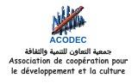
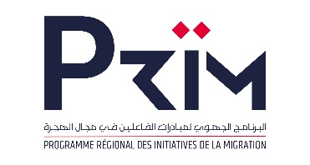
Communiqué de presse

Notre projet intitulé « MOUSSAADA & IDMAJ ELMOUHAJIR - Assistance et Inclusion pour les Personnes Migrantes », financé par AFD , mise en ouvre par Expertise France dans le cadre du programme « PRIM - Programme Régional des Initiatives de la Migration » a pour objectif de contribuer à la déclinaison de la politique migratoire nationale (SNIA et SNMRE) au niveau des régions de l’Oriental et Souss-Massa. Projet exécuté à Oujda par l’association ACODEC, cofinancé par UNICEF et en partenariat avec la Région de l’Oriental, L’Entraide Nationale et l’AREFO.
Notre action (projet) consiste à :
- Collaborer dans le cadre de la stratégie nationale (SNIA), la constitution Marocaine de 2011 et une reconnaissance universelle des droits de l’enfant dans la Convention des Nations unies sur les droits de l’enfant ;
- Pour objectif général la Contribution à l’amélioration de l’inclusion sociale et professionnelle des enfants et jeunes immigrés(es) dans la ville d’Oujda ;
- réaliser des activités répondants aux besoins des personnes migrantes et aussi des organisations de la société civile, des femmes et hommes élus-es- et fonctionnaires des collectivités territoriales, des assistant-e-s sociales et des agent-e-s communautaires des communautés migrantes.
Le 26 et 27 Septembre 2022 dans l’espace d’animation et de formation du tissu associatif, l’association ACODEC organisera deux journées de sensibilisation et formation sur les cadres politiques et normatifs internationaux, nationaux- SNIA- et régionaux sur la migration et les droits des migrant-e-s et refugié-e-s (pactes mondiaux ; agenda 2030 et les ODD, etc.) pour motiver l’engagement et la pro activité des parties prenantes (institutions régionales et locales ,des représentant-e-s d’OSC actives dans le domaine de la protection et lamigration, des agent- es- communautaires représentant-e-s des communautés migrantes et des assistant-e-s sociales de l’EN.
Une partie de la première journée (durée 2 heures) à partir de 9h 30mn, sera réservée à la présentation du projet.

Adresse : Rue Moulay Ahmed Lagrari,22 Immeuble Mounia , Premier étage-Oujda ;
Email : acodec_oujda@yahoo.fr , Tél : 0667332313

